МБОУ « Арьёвская средняя общеобразовательная школа»
Уренского муниципального округа Нижегородской области

“Разработка и изготовление модели ручного манипулятора с гидравлическим управлением”

Выполнил: ученик 9 класса Гладкий Иван
Руководитель: учитель физики Ильичева В.А.

Арья 2026

СОДЕРЖАНИЕ
Страницы
1.Введение………………………………………………………………………………..3
2.Теоретическая часть…………………………………………………………………..4
3.Практическая часть ………..………………………………………………………… 7
4.Экологическое обоснование………………………………………………………….7
5.Заключение…………………………………………………………………………….13
6.Литература……………………………………………………………………………..14
7. Приложения…………………………………………………………………………. 15

Введение
Проблема:
Недавно в интернете мы увидели видео, как сделать оригинальную игрушку – модель манипулятора на гидравлическом управлении. Этот мини – манипулятор не что иное, как уменьшенная копия полноразмерных манипуляторов, сохранивших все функции. И самое интересное, что такую модель вполне возможно сделать своими руками, нужно только терпение и желание. Материал для изготовления модели можно выбрать из имеющихся дома : картон ( от коробок), остатки тонкой фанеры, пенопласт, пеноплекс и т.д. Мы решили изготовить модель манипулятора из картона, как наиболее дешевого материала.
В разных магазинах продаются конструкторы моделей, их можно собрать.
Ценовая категория некоторых конструкторов.

Модель | Цена
Гидравлическая рука-манипулятор / Робототехника - | 1875 руб
Гидравлическая рука-манипулятор / Робототехника - набор / Роботизированная рука с блоком управления | 5366 руб
Манипулятор гидравлический, игрушка деревянная, подарок-экскаватор-382 детали. | 2061 руб
Деревянный конструктор « Модель манипулятора» | 700 руб

Наряду с предметом «Технология», у нас есть и уроки физики. Все разделы интересны, но особенно «Механика». Механика, если перевести с греческого, означает «искусство построения машин». Данный проект позволил нам использовать межпредметные связи между школьными предметами «Технология» и «Физика», углубить свои знания
и испытать на практике применение механической энергии.
Актуальность
На протяжении многих веков люди изобретают механизмы и машины, способные облегчить нашу жизнь, и современный человек едва ли сможет представить свою жизнь без них. Ежедневно появляются новые устройства и улучшаются существующие. Таких устройств уже несчетное множество, но, безусловно, самым высоким достижением человеческой мысли являются манипуляторы. Нам интересно сделать манипулятор своими силами из подручных материалов с наименьшими материальными затратами.
Манипулятор — это механизм для перемещения грузов или людей и выполнения определенных стандартных операций внутри техпроцесса. Манипулятор- это машина, используемая для перемещения обычно опасных или тяжелых грузов в местах опасных или недоступных человеку. Манипулятор имеет несколько степеней свободы, число которых зависит от типа решаемых задач. Основу конструкции кранов-манипуляторов составляют пространственные механизмы со многими степенями свободы. Краны-манипуляторы предназначены для работы в сферах, где применение рабочей силы человека не целесообразно. За сходство во внешнем виде с человеческой рукой, рабочий орган крана-манипулятора (как и любого другого манипулятора) называют механической рукой. Кран-манипулятор состоит из привода, устройства управления, механической руки и устройства-захвата. Управление манипулятором осуществляется дистанционно при помощи пульта управления. Исполнительный орган крана-манипулятора имеет различное строение в зависимости от выполняемых им функций. Рабочим органом может служить схват наподобие кисти руки, кран, электромагнит, и т. п.

Цель: разработка модели манипулятора на гидравлическом управлении и её испытание.
В соответствии с целью были поставлены следующие задачи:
- Узнать принцип работы различных манипуляторов
- Рассмотреть области использования манипуляторов в быту
- Познакомиться с видами современных манипуляторов и их применением
- Разработать необходимую конструкторскую и технологическую документацию (конструкция опытной модели манипулятора на гидравлическом управлении).
- Изготовить модель манипулятора для бытовых нужд
- Выполнить экологическую и экономическую оценку проекта.
- Провести самооценку, оформить выводы, разработать рекомендации

1.Теоретическая часть
Манипулятор — механизм для управления пространственным положением орудий, объектов труда и конструкционных узлов и элементов. Это значение закрепилось за словом с середины 20 века, благодаря применению сложных механизмов для манипулирования опасными объектами в атомной промышленности. Используется для перемещения различных грузов, получил широкое развитие в современном обществе.
Основу манипуляторов составляют пространственные механизмы со многими степенями свободы. Манипуляторы выполняют работы в средах, недоступных или опасных для человека (подводные глубины, вакуум, радиоактивная и другие агрессивные среды), вспомогательные работы в промышленном производстве. Манипуляторы используются в медицинской технике (например, в протезировании). Манипуляторы делятся на управляемые человеком и автоматические манипуляторы ( роботы- манипуляторы как разновидность роботов)). Развитие манипуляторов привело к созданиюпромышленных роботов. Проектирование механизмов-манипуляторов требует решения таких задач, как создание маневренности, устойчивости в работе, выбор правильного соотношения полезных ихолостых ходов. Иногда требуется проектирование таких систем, в которых оператор чувствует усилие, создаваемое на рабочем органе или на грузозахвате.
Рассматривается также внедрение комплексов манипуляционных роботов в образовательныйпроцесс.
Технологические машины.
Основным звеном техники являются технические системы. Слово «система»
в переводе с греческого означает «нечто целое, составленное из частей», «соединение частей».
Техническая система – это материальный объект искусственного происхождения, представляющий собой совокупность взаимосвязанных частей (элементов), каждая
из которых предназначена для выполнения определённых полезных функций. Если какой - то элемент системы убрать, то она будет не такой эффективной, перестанет нормально работать или даже не сможет действовать.
Основное предназначение технической системы – это преображение предмета труда в продукт труда с требуемыми качествами, свойствами, формой или величиной. Самыми распространёнными техническими системами являются технологические машины (станки, установки, устройства, агрегаты), с помощью которых осуществляется обработка предмета труда и получение конечного продукта труда.
Техническая система, соответствующая всем необходимым требованиям, состоит
из (Приложение 1.1):
1)рабочего органа;
2)передаточного устройства (трансмиссии);
3)двигателя и органов управления.
Главным в технической системе является рабочий орган, который непосредственно воздействует на предмет труда, обеспечивает достижение поставленной цели – выполняет полезную для человека работу.
Силовым источником в технической системе служит двигатель, который получает энергию от какого – то внешнего источника энергии.
Работа технологической системы по заданной программе происходит
с помощью органа управления.
Для передачи механической энергии от двигателя к рабочему органу
в технических системах устанавливается передаточное устройство, называемое трансмиссией. Термин «трансмиссия» происходит от латинского слова, которое переводится как «передача», «переход». Трансмиссия позволяет изменять скорость
и направление движения рабочего органа, форму движения, а также величину передаваемого на него усилия от двигателя.
Передача энергии от мотора к рабочему органу может осуществляться механическим, электрическим, гидравлическим или пневматическим устройством. Передаточное устройство передаёт энергию от двигателя к рабочему органу.
Виды трансмиссии в технологических машинах.
Существует 4 основных вида трансмиссии:
1.Механическая.
2.Электрическая.
3.Гидравлическая.
4.Пневматическая.
Гидравлические системы, состоящие из ряда агрегатов, способны существенно расширить возможности техники, на которой они установлены. Именно они позволяют машинам агрегатировать прицепные составы и приводить в действие, управлять навесным оборудованием. Их широко применяют на различной спецтехнике – бульдозерах, самосвалах, экскаваторах, пожарных машинах, подъемниках, погрузчиках и т.д.
Преимущества и недостатки гидравлической трансмиссии (Приложение 1.3).
Гидропривод имеет преимущества по сравнению с другими типами приводов там, где требуются создание значительной мощности, быстрое действие, позиционная точность рабочих органов, компактность, малая масса, высокая надежность работы
и разветвленность привода.
Недостатки гидропривода:
1. Изменение вязкости применяемых жидкостей от температуры, что приводит
к изменению рабочих характеристик гидропривода и создает дополнительные трудности при эксплуатации гидроприводов (особенно при отрицательных температурах).
2. Утечки жидкости из гидросистем, которые снижают КПД привода, вызывают неравномерность движения выходного звена гидропередачи, затрудняют достижение устойчивой скорости движения рабочего органа при малых скоростях.
3. Необходимость изготовления многих элементов гидропривода по высокому классу точности для достижения малых зазоров между подвижными и неподвижными деталями, что усложняет конструкцию и повышает стоимость их изготовления.
4. Взрыво- и огнеопасность применяемых минеральных рабочих жидкостей.
Со многими из этих недостатков можно бороться. Например, стабильность вязкости при изменении температуры достигается применением синтетических рабочих жидкостей. Окончательный выбор типа привода устанавливается при проектировании машин по результатам технико-экономических расчетов с учетом условий работы этих машин.
Гидростатическая трансмиссия доказала свою эффективность, производство техники с ее применением растет.
Манипулятор – надежный помощник
Рассматривая вопрос назначения данного вида грузоподъемной техники, следует сказать что автономно само по себе данное устройство работать не может, также как крановая установка для автокрана. Только соединив манипулятор с другим видом техники мы получим абсолютно новый тип машины способный реализовать возможности грузоподъемного устройства и транспортной базы, в качестве которой применяются все известные марки автомобилей, тракторов, спецшасси, плавсредств (суда, батискафы, подводные лодки), включая летательные аппараты (космический корабль с рукой манипулятором). Такой подход позволит оценить масштаб и глубину возможных направлений использования крана манипулятора во многих отраслях экономики России.
Для начала рассмотрим стандартную «L»-образную конструкцию манипуляторов. Это манипуляторы всего с двумя сочленениями. Они используют ангулярную или сферическую систему координат. Это говорит о том, что водитель во время работы манипулятора регулирует: Если у манипулятора больше двух сочленений, то можно говорить о «Z»-образной конструкции.
Система управления такими манипуляторами резко усложняется. Стоит задуматься об автоматической или полуавтоматической системе управления. Самым «шиком» считается всего две ручки. Одна для горизонтального расположения конца последнего сочленения. Другая для вертикального. Плюс система управления грузозахватным органом. Плюсы данной конструкции в том, что она занимает гораздо меньшее место. Если говорить про автокран, то такой «Z»-образный манипулятор в сложенном состоянии можно разместить прямо за кабиной перпендикулярно кузову автомобиля с манипулятором. Что невозможно сделать с длинной стрелой «L»-образного. Зато последний может поднимать гораздо более тяжелые грузы. Существуют различные базы, на которые устанавливается манипулятор: Так же можно классифицировать по типу грузозахватного органа.
Гидравлические механизмы стали использовать очень давно. Еще Архимедом были установлены некоторые принципы гидравлики, а в 15 веке Леонардо да Винчи положил начало формированию гидравлики как науки. Многие ученые продолжили его работу – Г. Галилей, Б. Паскаль, И. Ньютон, М. Ломоносов и другие. Изучая физические свойства воды – гидростатику, скорость жидкости, вытекающей из отверстия, внутреннее трение в жидкостях и т. д. А в 18 веке Д. Бернулли и Л. Эйлер разработали общие уравнения движения идеальной жидкости, послужившей основой для дальнейшего развития гидравлики и гидромеханики.
В современном мире гидравлика постепенно утрачивает свою актуальность, так как ее вытесняют более технологичные средства, но тем не менее все еще используется во многих механизмах. Это различные насосы, компрессоры, амортизаторы, прессы, гидравлические приводы, а также такие сооружения как трубопроводы для подачи газа и нефти, водозаборные сооружения пр.
Манипулятор – предмет коллекционирования
Существует большое количество объектов для коллекционирования, которые обладают тем или иным преимуществом. Особого внимания заслуживают масштабные модели строительной техники, точнее, манипуляторы, которые способны покорить своим внешним видом любого ценителя техники.
Такие модели приведут в неописуемый восторг не только коллекционеров,
но и любого другого человека. Они идентичны своим реальным прототипам, при этом все модели могут выполнять характерные для них движения: они также поднимают
и опускают руку, фиксируют его в различном положении, могут поворачивать свой корпус, с установленной на нем кабиной. И взрослый, и ребенок затаив дыхание, будет наблюдать за движениями такой техники.
Дети всегда хотят быть всячески похожими на взрослых, и часто подражают им. Они наблюдательны, любознательны, и порой очень хотят почувствовать себя чуточку старше, особенно, когда дело касается управления взрослой техникой. Отцам, которые дружат с инструментом, и желают порадовать своих ребятишек, есть отличная возможность построить детский манипулятор своими руками.
2.Практическая часть
Для сборки и изготовления манипулятора мы подобрали материал, который есть всегда дома: картон. Но для того, что модель была прочной необходимо было все детали вырезать в двойном, а то и в тройном количестве. Склеивали детали с помощью термоклея., для шарниров использовали деревянные шпажки и клей « Космофен».

Описание устройства
Модель изготовлена из подручных материалов.

Технологическая карта проекта.

Последовательность выполнения | Инструменты
Сделать чертеж выкройки деталей | Бумага, карандаш
Подобрать материалы | компьютер
Раскроить детали | Ножницы, линейка, карандаш
Соединить все детали термоклеем, деревянными шпажками в некоторых местах для шарнирных связей | Клей, деревянные шпажки
Приклеить основу манипулятора к коробке сверху | Клеевой пистолет, стержни
Проклеить панель управления, разместить на ней шприцы, укрепить их. | Клей, Отвертка\шило\дрель(если много проводов), клей
Присоединить шприцы и шланги к манипулятору | Отвертка, дрель
Провести испытание с воздухом | модель
Наполнить шприцы водой. | вода
Провести испытание с водой | модель
Подготовить презентацию модели | компьютер

Приборы и детали необходимые для сборки
Стоимость нашей модели
:
№ | Название | количество | стоимость
1 | Картон | 1 коробка | 0
2 | Деревянные шпажки | 10 | 20 руб
3 | Клей Космофен | 1/2 | 75руб
4 | Шприцы 10 мл | 10 | 150руб
5 | Шланги от системы | 2 | 160 руб
6 | Проволока металлическая | 25 см | 0
7 | Стержни для клеевого пистолета | 1 уп | 70 руб
8 | Краска ( гуашь) | 1 | 25 руб
 | Итого: |  | 500 руб

На изготовление модели мы потратили в среднем 5 часов. В магазине такие игрушки стоят более 700 рублей.
4.Экологическое обоснование
Продукт проекта экологически безопасен. Для его изготовления необходимы: картон и одноразовые шприцы, также немного трубок от капельниц и несколько хомутов. Наше изделие изготовлено из отходов производства и бросового материала. Используя бросовый материал, мы вносим небольшой вклад в очищение нашей планеты от бытового загрязнения.
Испытание опытного образца модели манипулятора и его анализ
Испытание: испытание опытной модели прошло успешно.
Самооценка:
1. Работая над проектом, мы усовершенствовали свои творческие и конструкторские навыки, навыки работы со столярным инструментом.
2. Углубили свои знания по предметам «Технология» и «Физика» (раздел «Механика»).
2. Изучил историю создания манипулятора, его виды и применение.

Характеристики нашего устройства:
Тип трансмиссии | гидравлическая
Повороты на платформе | да
Количество степеней свободы | 10
Подъемная сила | 100 г
Возможность работать от сети | нет

Этапы сборки

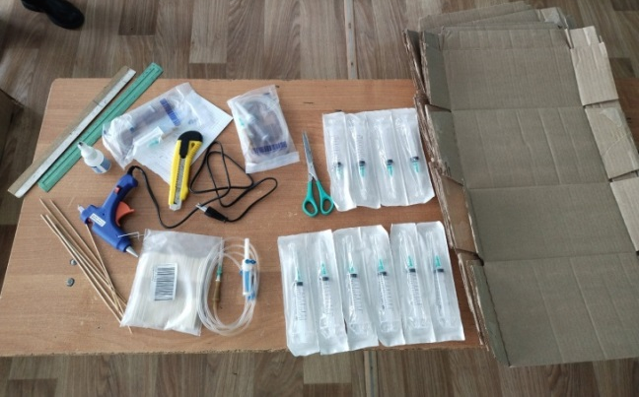
Подобрали материалы

Делаем выкройку деталей  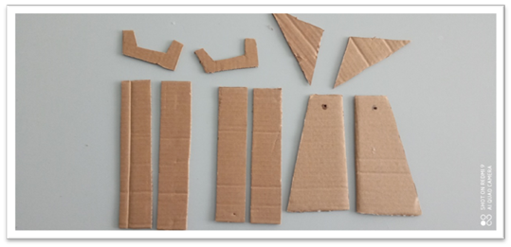 | 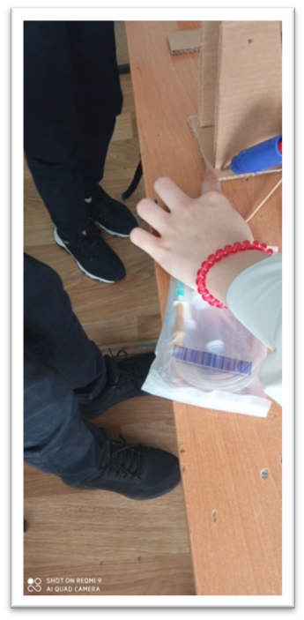  Проклеиваем детали и устанавливаем на платформу
Проклеиваем детали и соединяем деревянными шпажками ( делаем шарниры).  Используем клеевой пистолет и клей  « Космофен» | 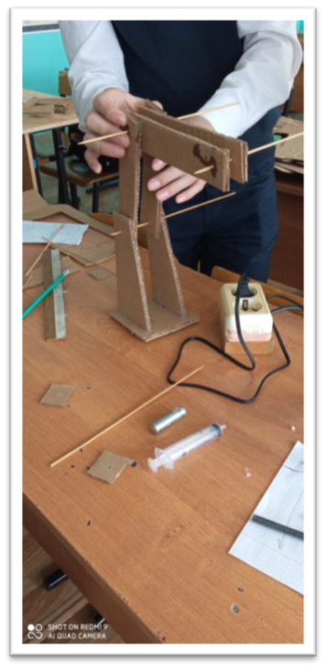
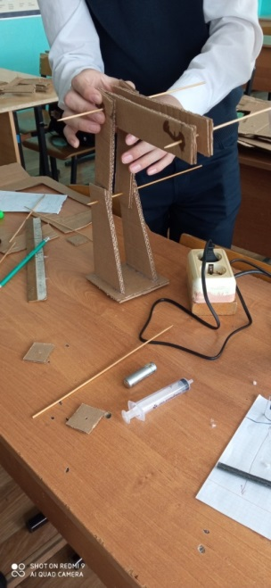После проклеивания пробуем вращение и опускание деталей | 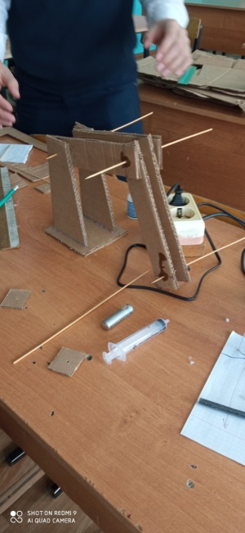
Делаем отверстие в платформе и с помощью батарейки укрепляем на платформе. Склеиваем детали для захвата и закрепляем его | 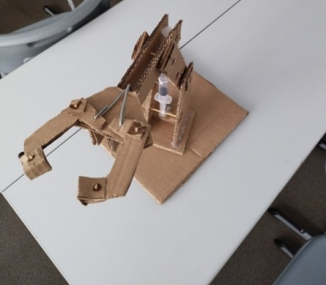
Устанавливаем поворотный механизм  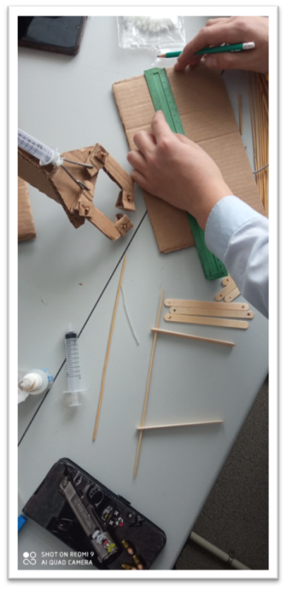  Размечаем пульт управления | 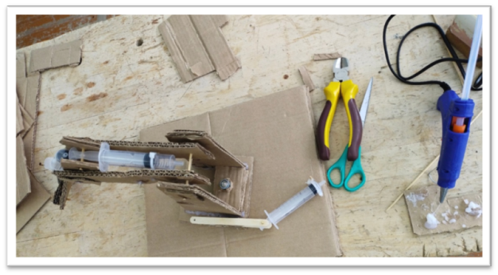  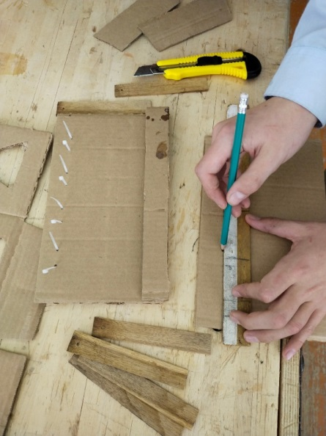
Устанавливаем элементы управления ( шприцы) и соединяем шлангами | 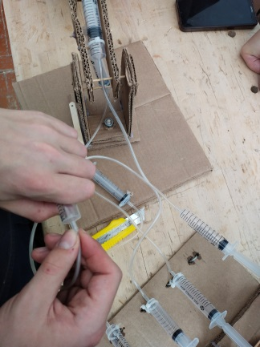
 | 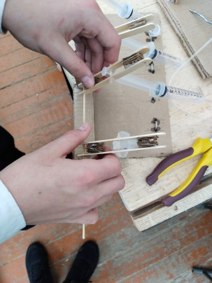
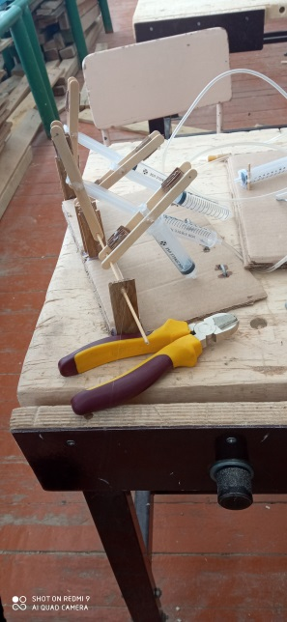
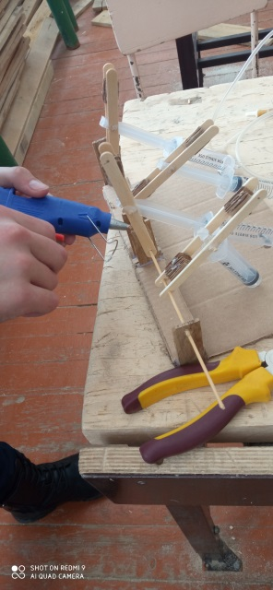
Проводим испытание | video_20240311_124057.mp4
Заливаем в шприцы подкрашенную воду и проводим испытание | 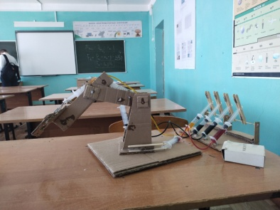

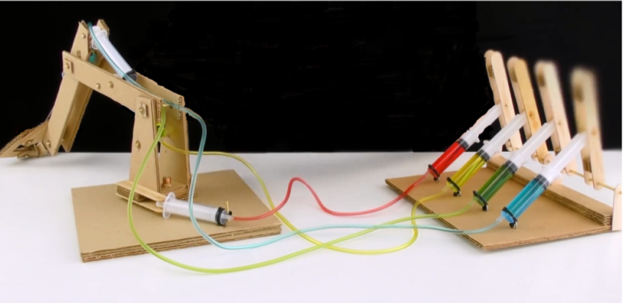
Заключение.
Результатом работы является изготовленная модель манипулятора.
Изделие изготовлено собственными силами, дешевле, чем в магазине. Улучшает интерьер помещения. Все технологические операции доступны. Модель получилась лёгкая и практичная.
Готовое изделие отвечает следующим требованиям:
- все детали изготовлены аккуратно в соответствии с вышеуказанной технологией,
- изделие представляет собой законченное изделие, внешний вид изделия производит благоприятное впечатление

СПИСОК ЛИТЕРАТУРЫ
1.Казакевич В. М. Технология 6 класс- М.: Просвещение, 2019.
2.Перышкин А.В. Физика 7 класс - М.: "Дрофа", 2019.
3.Электронная энциклопедия Википедия

Приложения
Приложение 1.1.
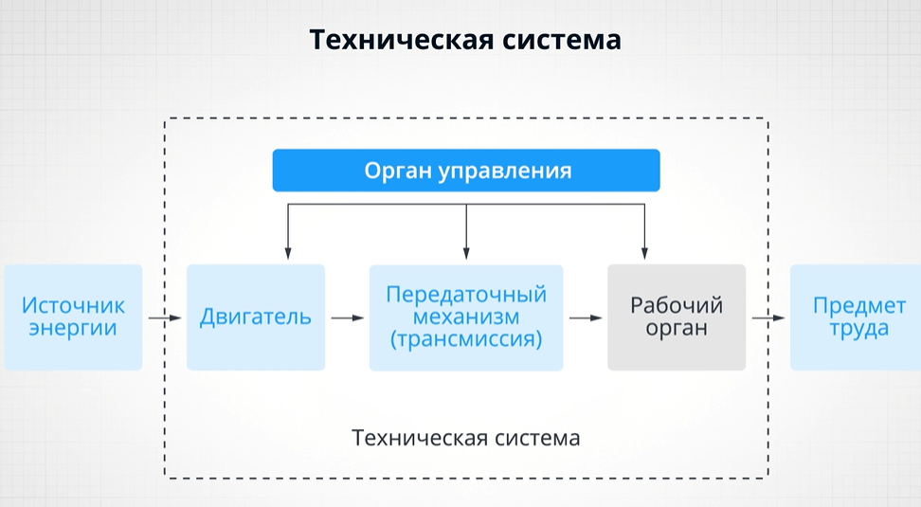

Приложение 1.2.
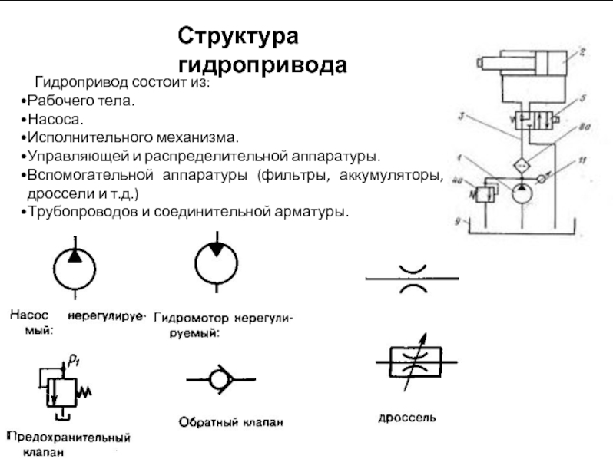
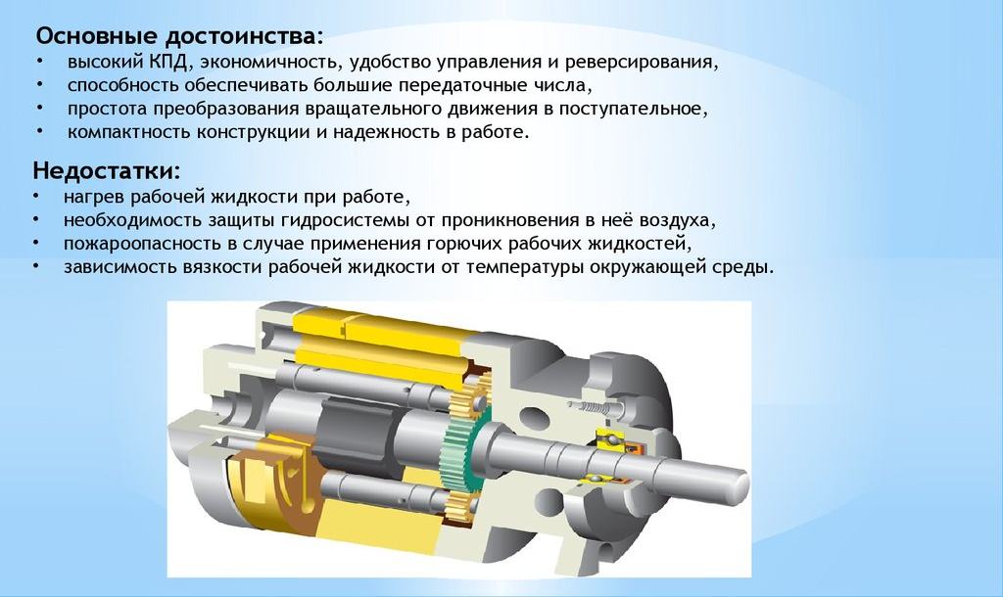
Приложение 1.3

